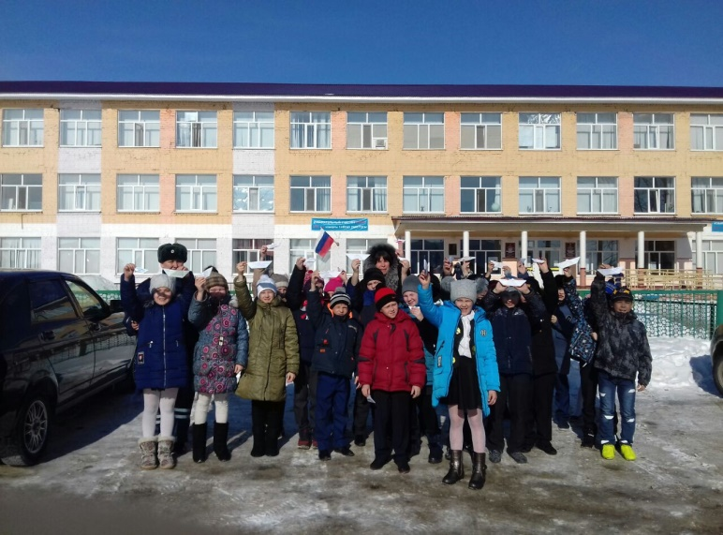
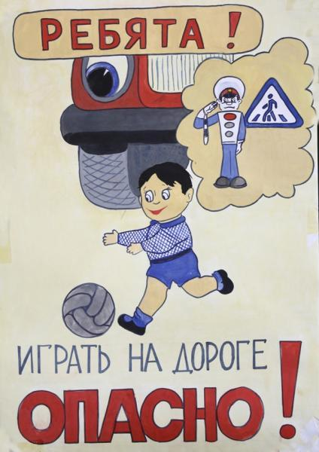
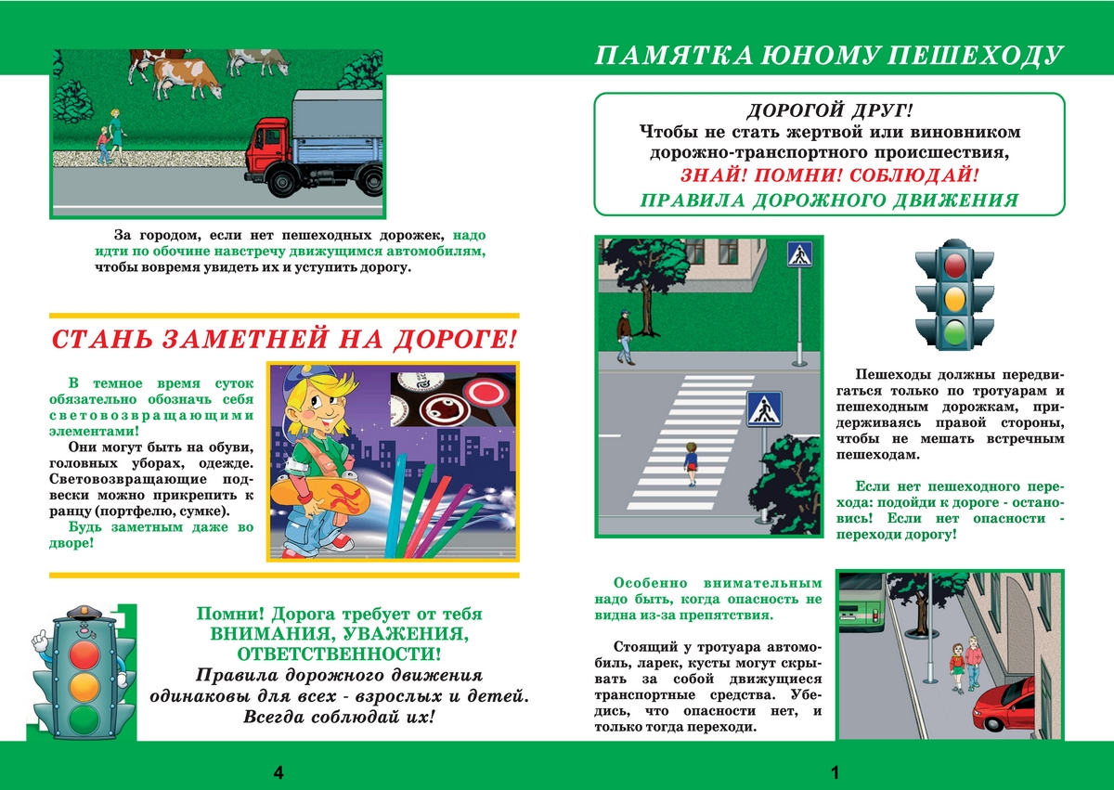
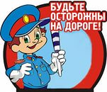
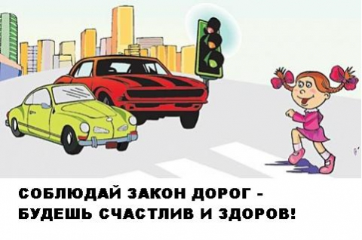
Помните: транспорт — источник повышенной опасности! Чтобы не стать жертвой или виновником дорожного происшествия, соблюдайте правила дорожного движения!
Выходя на улицу,
Приготовь заранее
Вежливость и сдержанность,
А главное – внимание.

ПОМНИТЕ, дети!
Соблюдай закон дорог – будешь счастлив и здоров!

